# 停车场车牌识别技术说明书

润和洑阳成虎

2019/11/25

## 1 项目开发目的和意义

随着科技经济的不断发展，汽车开始普及普通的家庭，大量的车辆为停车场的管理带来了新的问题。传统的停车场管理主要是通过给进入车场的车辆分发IC卡，记录车辆的出入时间，不管是固定车辆还是临时车辆，进出停车场都必须在出入口停车刷卡后，才能进出停车场，在车辆出入的繁忙的时段这种管理方式往往造成塞车的现象，耽误车主宝贵的时间。

针对以上的现象，我们提供了一种自动识别车牌的方法，该方法是自动识别进出的车辆，并使用模型推导出车牌号，并展现在图形展示的界面presentserver上。

本项目在华为Atlas200DK上实现了借助摄像头对车辆进行实时检测和识别，简化了停车场的车辆进入流程，具有实用性，便捷性等特征。减少了高峰期车辆进入的堵塞时间。

## 2 总体设计

系统可以划分为模型处理、车牌识别两个主要子系统，各子系统相对独立，但存在数据关联。其中模型处理包括数据集处理、模型训练等；车牌识别包括车辆和车牌检测和车牌识别。

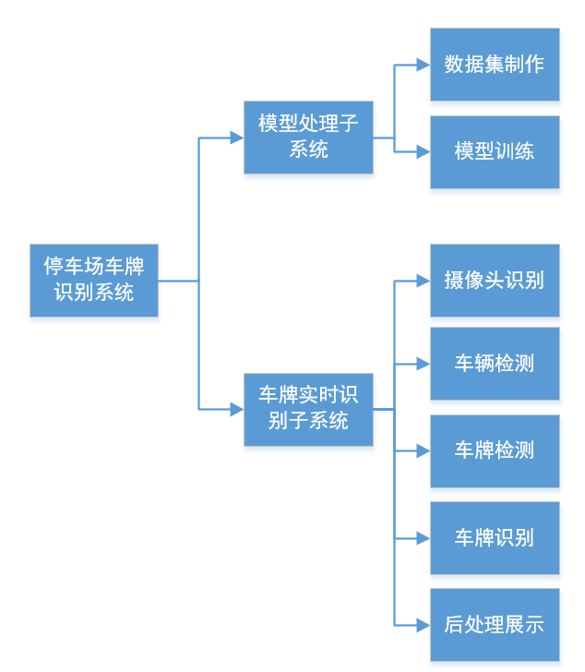

图2-1 系统整体功能结构图

## 3 算法设计

整个算法包括训练和推断两个阶段。训练阶段是使用车牌图片数据集使用caffe生成模型。推断阶段包括摄像头采集，车辆识别、车牌识别、车牌检测等模块分析摄像头读取的内容识别到车辆坐标和车牌信息，反馈给presentserver做输出。

### 3.1 数据集

网上搜到车牌数据集，共3922张车牌图片。采集到的图片远远不够，发现用户 szad670401在 Github 上开源的一个[车牌生成器](http://www.voidcn.com/article/javascript:void()" \t "http://www.voidcn.com/article/_blank)，当然也提供了相应的端到端识别模型。但是还是感觉生成的图片和真实的图片有所差距，故借鉴其代码中的添加高斯噪声、旋转、仿射变换、调整HSV、添加背景图像等操作对3922张图片做样本增强，先将图片resize至272*72，这个分辨率大小是为了之后符合模型的输入，再做样本增强

### 3.2 模型训练

3922张图片每张图片均做20次样本增强，共80000多张图片，将71547张图片保存于train，10815张保存于val，每张图片的名字已经被修改为诸如0_41_31_31_31_31_31_6_4.jpg的名字，前7位数字即为该车牌号的对应label

在caffe中经常使用的数据类型是lmdb，不是常见的jpg,jpeg,png,tif等格式。比起单张图片，它具有I/O效率高、支持多线程并发读写、节省内存、语义完全符合ACID性等特点。本例中使用caffe自带的imagenet样例中的create_imagenet.sh文件做部分修改生成Imdb文件。

制作好数据集后，按照如下链接对模型进行训练

<http://www.voidcn.com/article/p-gozhzosf-bpe.html>

### 3.3 部署流程设计

根据车牌检测需求，共设计了六个Engine，分别为摄像头模块、车辆检测模块、车辆检测处理模块、车牌检测模块、车牌识别模块、后处理模块，部署流程图如图3-14所示。

摄像头模块与Camera驱动进行交互，设置摄像头的帧率、图像分辨率、图像格式等相关参数，从摄像头中获取YUV420SP格式的视频数据，每一帧传给推理引擎进行计算。以此工程为例，其中帧率fps为5，图像分辨率取1280x720，摄像头图像格式为默认的YUV420SP。

车辆检测模块和车辆检测后处理模块接收摄像头数据，对YUV420SP格式的每帧图像进行处理，将摄像头图片经过VGG_SSD模型推理的结果进行保存，将原图转为jpg格式的图片保存在结构体中，同时将推理出来的小图抠出来，但是还要是YUV420SP格式的图片，保存在结构体中，再将模型推理结果，也就是车辆的坐标点bbox记录下来，存放在结构体中，再将结构体保存下来发给下一个引擎

车牌检测模块接受上一个引擎的数据，对抠出来的车辆小图进行模型推理，找到车牌后将车牌抠成小图以供下一个模块使用，同时将原图和车辆坐标点bbox信息传递到发给下一个引擎的结构体中

车牌识别模块接受上一个引擎的数据，并且对抠出来的车牌小图进行模型推理，推理出车牌号码后，将车牌号码存放在结构体中。

后处理模块接受jpg格式的原图、车辆在此图中的bbox坐标点、车牌内容信息。与presentserver进行交互，将获取到的这些信息存放在交互的特殊结构体中，发给presentserver。



3-14 部署流程图

## 4 结果

使用树莓派摄像头对车辆图片进行实时识别。识别效果如下

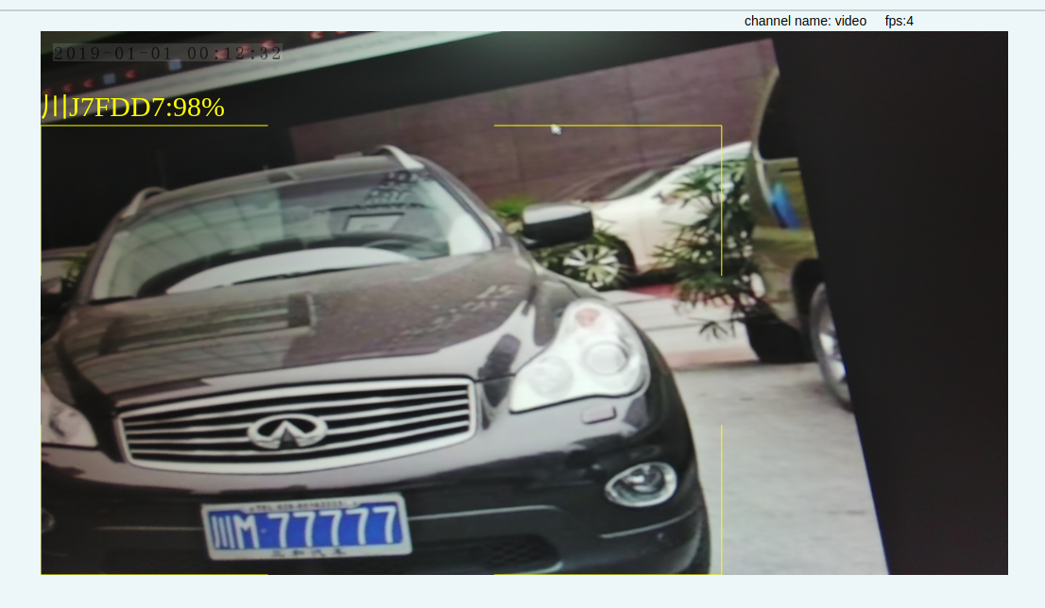

## 5 关键代码说明

1. 车辆识别后将原图片和裁剪图片发往下一个Engine代码

**void** ObjectDetectionPostProcess::FilterBoundingBox(

**float**\* bbox_buffer, **int32_t** bbox_buffer_size,

shared_ptr<VideoDetectionImageParaT>& detection_image,

vector<ObjectImageParaT>& car_plate_imgs) {

**float**\* ptr = bbox_buffer;

**int32_t** num_car = 0;

**int32_t** num_bus = 0;

**uint32_t** base_width = detection_image->image.img.width;

**uint32_t** base_height = detection_image->image.img.height;

**for** (**int32_t** k = 0; k < bbox_buffer_size; k += kSizePerResultset) {

ptr = bbox_buffer + k;

**int32_t** attr = **static_cast**<**int32_t**>(ptr[BBoxDataIndex::kAttribute]);

**float** score = ptr[BBoxDataIndex::kScore];

**if** (score < confidence_ || (attr != kLabelCar && attr != kLabelBus)) {

**continue**;

}

// bbox coordinate should between 0.0f and 1.0f

**uint32_t** lt_x = CorrectCoordinate(ptr[BBoxDataIndex::kTopLeftX])

* base_width, lt_y = CorrectCoordinate(ptr[BBoxDataIndex::kTopLeftY])

* base_height, rb_x = CorrectCoordinate(

ptr[BBoxDataIndex::kLowerRightX]) * base_width, rb_y =

CorrectCoordinate(ptr[BBoxDataIndex::kLowerRightY]) * base_height;

**if** (rb_x - lt_x < kMinCropPixel || rb_y - lt_x < kMinCropPixel) {

**continue**;

}

// crop image

ObjectImageParaT object_image;

BoundingBox bbox = { lt_x, lt_y, rb_x, rb_y };

HIAI_StatusT crop_ret = CropObjectFromImage(detection_image->image.img,

object_image.img, bbox);

**if** (crop_ret != HIAI_OK) {

**continue**;

}

object_image.object_info.score = score;

object_image.box = bbox;

car_plate_imgs.push_back(object_image);

detection_image->obj_imgs.push_back(object_image);

//need change

//detection_image->box = bbox;

printf("%d,%d,%d,%d\n",bbox.lt_x,bbox.lt_y,bbox.rb_x,bbox.rb_y);

}

}

1. 车牌识别相关关键代码

**if** (output_data_vec.empty()) { // check the output data vector is empty

HIAI_ENGINE_LOG("[CarPlateRecognition] output_data_vec is empty!");

**return** false;

}

**int** image_number = image_handle->obj_imgs.size();

**for** (**int** ind = 0; ind < 1; ind++) { // loop for each batch

**if** (batch_index + ind >= image_number) { // check is valid image number

**break**;

}

string car_palte_str = "";

**float** car_plate_score = 0;

// loop for each output data vector, the vector size is 7

**for** (**int** i_vec = 0; i_vec < output_data_vec.size(); ++i_vec) {

shared_ptr<hiai::AINeuralNetworkBuffer> result_tensor =

static_pointer_cast<hiai::AINeuralNetworkBuffer>(

output_data_vec[i_vec]);

//get confidence result

**int** size = result_tensor->GetSize() / **sizeof**(**float**);

**float**\* result = (**float**\*) result_tensor->GetBuffer();

**int** max_index = 0;

**int** oneResultSize = size / batch_size_;

**for** (**int** i = 0; i < oneResultSize; i++) { // loop for each result value

**if** (*(result + i) > *(result + max_index)) { // get max value index

max_index = i;

}

}

car_palte_str += kCarPlateChars[max_index];

printf("max_index %d\n",max_index);

printf("car_plate_str if for is %s\n",kCarPlateChars[max_index].c_str());

car_plate_score += *(result + max_index);

}

CarInfoT out; // create car plate recognition result data

out.box = image_handle->obj_imgs[batch_index + ind].box;

//out.attribute_name = kCarPlateStr;

out.inference_result = car_palte_str;

printf("car_plate_str is %s\n",car_palte_str.c_str());

// get the mean value of 7 car plate number inference score

out.confidence = car_plate_score / kCarPlateLength;

HIAI_ENGINE_LOG("[CarPlateRecognition] car plate number:%s",

car_palte_str.c_str());

tran_data->car_infos.push_back(out);

}

**if** (tran_data->car_infos.empty()) { // check car_infos vector is empty

HIAI_ENGINE_LOG("[CarPlateRecognition] car_infos vector is empty!");

**return** false;

}

**return** true;

1. 后处理和presentserver交互相关代码

HIAI_StatusT VideoAnalysisPost::HandleResults(

**const** std::shared_ptr<BatchCarInfoT> &inference_res) {

HIAI_StatusT status = HIAI_OK;

**uint32_t** width = inference_res->image.img.width;

**uint32_t** height = inference_res->image.img.height;

**uint32_t** img_size = inference_res->image.img.size;

// every inference result needs 8 float

// loop the result for every inference result

std::vector<DetectionResult> detection_results;

//float *ptr = result;

**int** image_number = inference_res->car_infos.size();

**for** (**int32_t** k = 0; k < image_number; k ++) {

// confidence

**float** score = inference_res->car_infos[k].confidence;

//Detection result

DetectionResult one_result;

// left top

Point point_lt, point_rb;

point_lt.x = inference_res->car_infos[k].box.lt_x;

point_lt.y = inference_res->car_infos[k].box.lt_y;

// right bottom

point_rb.x = inference_res->car_infos[k].box.rb_x;

point_rb.y = inference_res->car_infos[k].box.rb_y;

one_result.lt = point_lt;

one_result.rb = point_rb;

printf("point:%d %d %d %d\n",point_lt.x,point_lt.y,

point_rb.x,point_rb.y);

printf("score=%f\n",score);

printf("inference_result=%s\n",inference_res->

car_infos[k].inference_result.c_str());

printf("width=%d height=%d\n",width,height);

// check results is valid

**if** (IsInvalidResults(score, point_lt, point_rb)) {

**continue**;

}

HIAI_ENGINE_LOG(HIAI_DEBUG_INFO,

"score=%f, lt.x=%d, lt.y=%d, rb.x=%d, rb.y=%d", score,

point_lt.x, point_lt.y, point_rb.x, point_rb.y);

**int32_t** score_percent = score * 100;

one_result.result_text.append(inference_res->

car_infos[k].inference_result);

one_result.result_text.append(":");

one_result.result_text.append(to_string(score_percent));

one_result.result_text.append("%");

// push back

detection_results.emplace_back(one_result);

}

**int32_t** ret;

ret = SendImage(height, width, img_size, inference_res->image.img.data.get(), detection_results);

// check send result

**if** (ret == -1) {

status = HIAI_ERROR;

}

//}

**return** status;

}

## 6 后续可扩展性

本项目只是做了简单的实时识别车辆车牌，后续可以加数据库和计费系统，形成一个完整的小区车牌识别计费系统。